**Protokół Nr XLVIII/22**

**z czterdziestej ósmej sesji Rady Gminy Lidzbark Warmiński, która odbyła się w dniu  
22 grudnia 2022 r. w Gminnym Centrum Kultury w PILNIKU.**

Obrady rozpoczęto o godz. 1305, a zakończono o godz. 1331

Stan Rady Gminy - **15** radnych

Radnych obecnych - **10**

*Lista obecności radnych stanowi załącznik nr 1 do niniejszego protokołu.*

*Na sesji nieobecni byli radni: Marcin Będziński, Ireneusz Gadomski, Krystyna Romanik, Daniel Skonieczny, Krzysztof Szram.*

Podjęto 4 uchwały - od nr 364do nr 367.

Ponadto, w sesji uczestniczyli:

Z-ca Wójta - Tomasz Kołodziejczyk

Sekretarz Gminy - Ryszard Kielak

Skarbnik Gminy - Małgorzata Sobolewska

*Sołtysi, goście, pracownicy Urzędu Gminy i mieszkańcy gminy wg listy obecności zał. nr 2.*

**Pkt 1. Otwarcie i uchwalenie porządku obrad.**

Sesję otworzył Przewodniczący Rady Gminy Lidzbark Warmiński p. Marek Werbicki.

Przywitał wszystkich obecnych na sesji, w szczególności Księdza Dziekana Jerzego Rożentelskiego oraz pozdrowił Wójta p. Fabiana Andrukajtis, który z przyczyn zdrowotnych nie mógł uczestniczyć w sesji.

Stwierdził, że Rada Gminy liczy 15 radnych, na sesji obecnych jest 10 radnych w związku  
z tym, obrady są prawomocne.

Następnie radni potwierdzili kworum w systemie elektronicznym eSesja.

Przypomniał także, że oprócz tradycyjnego sposobu głosowania przez podniesienie ręki, głosowania będą przeprowadzane również za pomocą elektronicznego systemu głosowania eSesja.

Przewodniczący Rady Gminy przedstawił projekt porządku obrad, który został przesłany wszystkim radnym w zawiadomieniu o zwołaniu sesji:

1. Otwarcie i uchwalenie porządku obrad.
2. Przyjęcie protokołu z poprzedniej sesji.
3. Projekt uchwały w sprawie wprowadzenia zmian w Wieloletniej Prognozie Finansowej Gminy Lidzbark Warmiński na lata 2022-2037.
4. Projekt uchwały w sprawie wprowadzenia zmian w budżecie gminy Lidzbark Warmiński na 2022 r.
5. Projekt uchwały w sprawie uchwalenia Wieloletniej Prognozy Finansowej Gminy Lidzbark Warmiński na lata 2023 – 2037.
6. Projekt uchwały w sprawie uchwalenia budżetu Gminy Lidzbark Warmiński na 2023 r. w tym:

*- wystąpienie Wójta w sprawie projektu budżetu,*

*- odczytanie opinii Regionalnej Izby Obrachunkowej o projekcie uchwały budżetowej,*

*- odczytanie opinii Komisji Gospodarki Budżetowej o projekcie uchwały budżetowej,*

*- dyskusja nad projektem uchwały budżetowej*

*- głosowanie nad projektem uchwały budżetowej.*

1. Interpelacje i zapytania do Wójta oraz informacja z bieżącej działalności gminy.
2. Zamknięcie sesji.

Nie było wniosków w sprawie projektu porządku obrad, w związku z tym przedstawiony porządek obrad poddano głosowaniu.

W wyniku głosowania, w którym wzięło udział 10 radnych, Rada Gminy jednogłośnie  
(10 głosów „ZA”, 0 głosów „PRZECIW”, nikt nie wstrzymał się od głosu) przyjęła przedstawiony przez Przewodniczącego Rady Gminy porządek obrad.

**Pkt 2. Przyjęcie protokołu z poprzedniej sesji.**

Przewodniczący Rady Gminy poinformował, że protokół z czterdziestej szóstej sesji Rady Gminy były dostępny do wglądu w Urzędzie Gminy i każdy miał możliwość zapoznania się

z jego treścią, dlatego zaproponował przyjęcie protokołu bez odczytywania.

Nie było wniosków w sprawie przyjęcia protokołu, w związku z tym poddano go pod głosowanie.

W wyniku głosowania, w którym wzięło udział 10 radnych, Rada Gminy jednogłośnie  
(10 głosów „ZA”, 0 głosów „PRZECIW”, nikt nie wstrzymał się od głosu) przyjęła protokółz czterdziestej siódmej sesji Rady Gminy z dnia 29 listopada 2022 r.

**Pkt 3. Projekt uchwały w sprawie wprowadzenia zmian w Wieloletniej Prognozie Finansowej Gminy Lidzbark Warmiński na lata 2022-2037.**

Przewodniczący poinformował, iż projekt zmian w Wieloletniej Prognozie Finansowej na lata 2022-2037 został przesłany wszystkim radnym wraz z zawiadomieniem o zwołaniu sesji

i podany do publicznej wiadomości w Biuletynie Informacji Publicznej.

Projekt uchwały był przedmiotem obrad Komisji Rady Gminy i został jednogłośniezaopiniowany pozytywnie.

Nie było pytań do projektu uchwały, dlatego poddano go pod głosowanie.

W wyniku głosowania, w którym wzięło udział 10 radnych, Rada Gminy jednogłośnie  
(10 głosów „ZA”, 0 głosów „PRZECIW”, nikt nie wstrzymał się od głosu) podjęła uchwałę  
w sprawie wprowadzenia zmian w Wieloletniej Prognozie Finansowej Gminy Lidzbark Warmiński na lata 2022-2037.

*Uchwała Nr XLVIII/364/2022 Rady Gminy w ww. sprawie stanowi załącznik nr 3 do niniejszego protokołu.*

**Pkt 4. Projekt uchwały w sprawie wprowadzenia zmian w budżecie gminy Lidzbark Warmiński na 2022 r.**

Przewodniczący Rady Gminy poinformował, że projekt zmian w budżecie na rok bieżący został przesłany wszystkim radnym wraz z zawiadomieniem o zwołaniu sesji i podany   
do publicznej wiadomości w Biuletynie Informacji Publicznej.

Projekt uchwały był przedmiotem obrad Komisji Rady Gminy i został jednogłośniezaopiniowany pozytywnie.

Nie było pytań do projektu uchwały, dlatego poddano go pod głosowanie.

W wyniku głosowania, w którym wzięło udział 10 radnych, Rada Gminy jednogłośnie  
(10 głosów „ZA”, 0 głosów „PRZECIW”, nikt nie wstrzymał się od głosu) podjęła uchwałę  
w sprawie wprowadzenia zmian w budżecie gminy Lidzbark Warmiński na 2022 r.

*Uchwała Nr XLVIII/365/2022 Rady Gminy w ww. sprawie stanowi załącznik nr 4 do niniejszego protokołu.*

**Pkt 5. Projekt uchwały w sprawie uchwalenia** **Wieloletniej Prognozy Finansowej Gminy Lidzbark Warmiński na lata 2023– 2037.**

Przewodniczący Rady Gminy poinformował, że konieczność sporządzania i uchwalania Wieloletniej Prognozy Finansowej wynika z przepisów ustawy o finansach publicznych.

Projekt uchwały został podany do publicznej wiadomości w Biuletynie Informacji Publicznej.

Projekt uchwały był przedmiotem obrad Komisji Rady Gminy i został ***jednogłośnie*** zaopiniowany pozytywnie.

V-ce Przewodnicząca Rady Gminy **p. Iwona Końka** odczytała opinię Regionalnej Izby Obrachunkowej w Olsztynie o przedłożonym przez Wójta Gminy Lidzbark Warmiński projekcieWieloletniej Prognozy Finansowej Gminy Lidzbark Warmiński na lata 2023-2037.

Nie było pytań do projektu uchwały, dlatego poddano go pod głosowanie.

W wyniku głosowania, w którym wzięło udział 10 radnych, Rada Gminy jednogłośnie  
(10 głosów „ZA”, 0 głosów „PRZECIW”, nikt nie wstrzymał się od głosu) podjęła uchwałę  
w sprawie uchwalenia Wieloletniej Prognozy Finansowej Gminy Lidzbark Warmiński na lata 2023– 2037.

*Uchwała Nr XLVIII/366/2022 Rady Gminy w ww. sprawie stanowi załącznik nr 5 do niniejszego protokołu.*

**Pkt 6. Projekt uchwały** **w sprawie uchwalenia budżetu gminy Lidzbark Warmiński na 2023 r.**

Przewodniczący Rady Gminy poinformował, że przygotowany przez Wójta Gminy projekt budżetu na **2023 r** .radni otrzymali odpowiednio wcześniej.

Projekt uchwały został podany do publicznej wiadomości w Biuletynie Informacji Publicznej.

Projekt uchwały był przedmiotem obrad Komisji Rady Gminy i został jednogłośnie zaopiniowany pozytywnie.

Z-ca Wójta - p. Tomasz Kołodziejczyk przedstawił informację w sprawie projektu budżetu gminy na 2023 r. następująco:

1. Dochody budżetu gminy w wysokości **36 627 267,00 zł**
2. Wydatki budżetu gminy w wysokości **44 942 816,00 zł**, w tym:
3. Wydatki na pomoc społeczną w wysokości **6 744 381,00** zł z tego;

- środki własne 2 221 467,00 zł.

        b) Wydatki na oświatę zaplanowano w wysokości **9 923 683,00** zł z tego;

                                        - środki własne 4 842 744,00 zł.

Wydatki inwestycyjne zaplanowano w wysokości **13 115 037,00 zł,** z tego **2 794 000,00 zł,** to środki własne oraz **10 321 037,00** zł, to dofinansowanie zewnętrzne. Największe inwestycje

z udziałem środków zewnętrznych to: poprawa efektywności energetycznej budynków i instalacji publicznych w Gminie Lidzbark Warmiński (termomodernizacja świetlic), budowa stacji uzdatniania wody w Blankach oraz rozbudowa oczyszczalni Rogóż. Ponadto z większych wydatków inwestycyjnych planuje się modernizację odcinka drogi Nr 117025N DK51 Markajmy (FOGR), zakup ciągnika z przyczepą oraz wymianę pieców CO w budynkach komunalnych.

Deficyt budżetowy gminy wynosi **8 315 549,00 zł** i zostanie pokryty przychodami pochodzącymi z kredytów, wolnych środków jako nadwyżki środków pieniężnych na rachunku bieżącym budżetu wynikającej z rozliczeń z kredytów z lat ubiegłych oraz niewykorzystanych środków pieniężnych związanych ze szczególnymi zasadami rozliczania budżetu.

Z-ca Wójta dodał, że na rok 2023 planuje się zaciągać kredyt bankowy w kwocie 4 500 000,00 zł oraz planuje się spłatę kredytów w kwocie 758 000,00 zł. Planowana kwota długu na koniec 2023 roku wyniesie 14 813 000,00 zł.

Przyjęte założenia do projektu budżetu spełniają wskaźniki zawarte  
w Wieloletniej Prognozie Finansowej na 2023 rok i kolejne lata.

Następnie **V-ce Przewodnicząca** Rady Gminy **p. Agnieszka Korosteńska**  
odczytała opinię Regionalnej Izby Obrachunkowej o przedłożonym przez Wójta Gminy Lidzbark Warmiński projekcie uchwały budżetowej Gminy Lidzbark Warmiński na 2023 rok oraz o możliwości sfinansowana deficytu budżetu przedstawionego w tym projekcie.

*Uchwała Nr RIO.VIII-0120-533/22 z dnia 30 listopada 2022 r. w sprawie opinii o przedłożonym przez Wójta Gminy Lidzbark Warmiński projekcie Wieloletniej Prognozy Finansowej Gminy Lidzbark Warmiński na lata 2023-2037 stanowi załącznik nr 6 do niniejszego protokołu.*

W następnej kolejności **Przewodniczący Komisji Gospodarki Budżetowej – p. Andrzej Smukowski** odczytał opinię Komisji do przygotowanego projektu budżetu gminy na 2023 rok.

*Opinia Komisji Gospodarki Budżetowej do projektu budżetu gminy na 2023 rok stanowi załącznik nr 7 do niniejszego protokołu.*

Nie było pytań do projektu uchwały, dlatego poddano go pod głosowanie.

W wyniku głosowania, w którym wzięło udział 10 radnych, Rada Gminy jednogłośnie  
(10 głosów „ZA”, 0 głosów „PRZECIW”, nikt nie wstrzymał się od głosu) podjęła uchwałę  
w sprawie uchwalenia budżetu gminy Lidzbark Warmiński na 2023 r.

*Uchwała Nr XLVIII/367/2022 Rady Gminy w ww. sprawie stanowi załącznik nr 6 do niniejszego protokołu.*

**Pkt 7. Interpelacje i zapytania do Wójta oraz informacja z bieżącej działalności gminy.**

Przewodniczący Rady Gminy zwrócił się do Z-cy Wójta Gminy o przedstawienie informacji

z bieżącej działalności gminy.

Na wstępie z-ca Gminy p. Tomasz Kołodziejczyk poinformował, że wykaz prac będzie załączony do protokołu z Sesji Rady Gminy w Biuletynie Informacji Publicznej. Dodatkowo zaprosił mieszkańców do zapoznania się z Biuletynem informacyjnym naszej gminy, podsumowującym działalność Gminy Lidzbark Warmiński w roku 2022 r.

Następnie podziękował za list otwarty pracowników Urzędu Gminy oraz podległych jednostek, w sprawie brutalnego pobicia Wójta Gminy Lidzbark Warmiński. List podniósł na duchu Wójta, i dodał sił, których Wójtowi teraz potrzeba aby wrócić do zdrowia.

W związku ze zbliżającymi się Świętami Bożego Narodzenia Z-ca Wójta złożył życzenia radnym, sołtysom, pracownikom Gminy, oraz Wójtowi – Panu Fabianowi Andrukajtis.

Do życzeń dołączył się Przewodniczący Rady Gminy p. Marek Werbicki.

Pan Kazimierz Balukiewicz – sołtys z Markajm poprosił o udzielenie informacji w jaki sposób można dokonać zakupu węgla.

Z-ca Wójta udzielił informacji iż węgiel sprzedawany jest według kolejności zgłoszeń, po wcześniejszej siedmiodniowej rezerwacji.

**Pkt 8. Zamknięcie sesji.**

W związku z wyczerpaniem porządku obrad, Przewodniczący Rady Gminy Lidzbark Warmiński – Pan Marek Werbicki zamknął czterdziestą siódmą sesję Rady Gminy Lidzbark Warmiński, dziękując wszystkim za udział w sesji.

Protokolant: PRZEWODNICZĄCY

Katarzyna Sztynio Rady Gminy

**Marek Werbicki**

Załącznik Nr 1

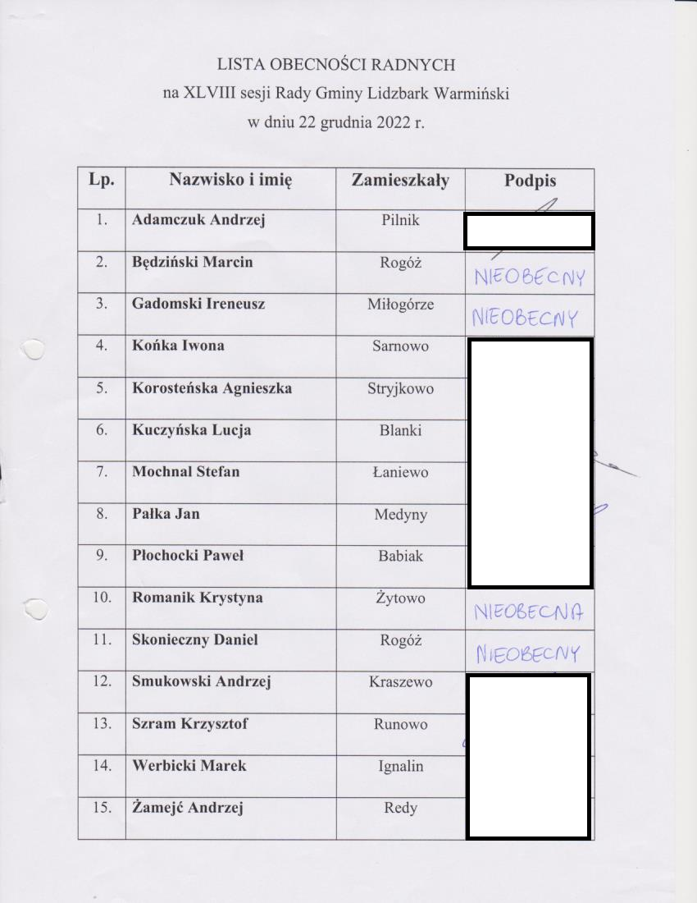

Załącznik Nr 2

